Медиация в картинках

Конфликты – неотъемлемая часть жизни любого коллектива, и школьный коллектив не исключение. Участниками конфликта могут быть как обучающиеся, так и педагоги, и родители.
Поскольку причиной конфликтов является различие мнений, взглядов, убеждений, полностью исключить их из жизни невозможно, но возможно научиться решать их конструктивно.
Рассмотрим конфликтную ситуацию, в которой присутствует «обидчик» и «пострадавший».

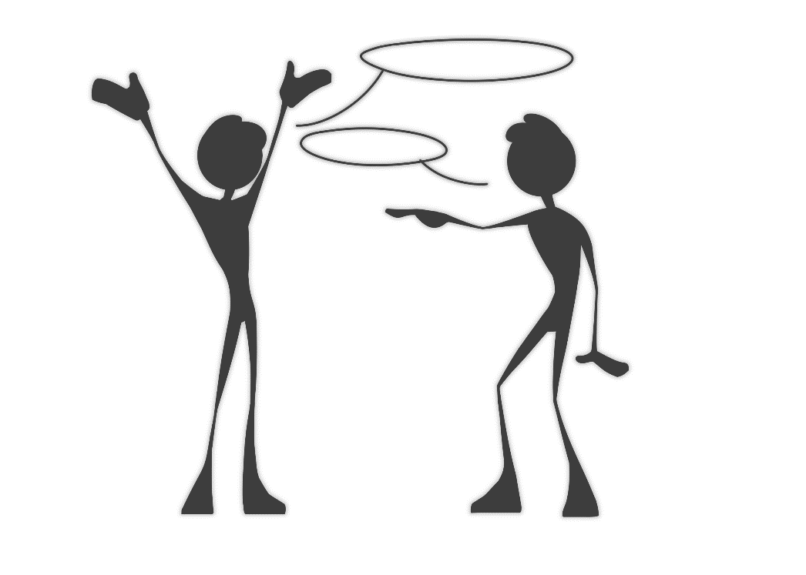
Разобраться, кто прав, а кто виноват – вот традиционный способ разрешения конфликтных ситуаций. Происходит разделение,стигматизация.

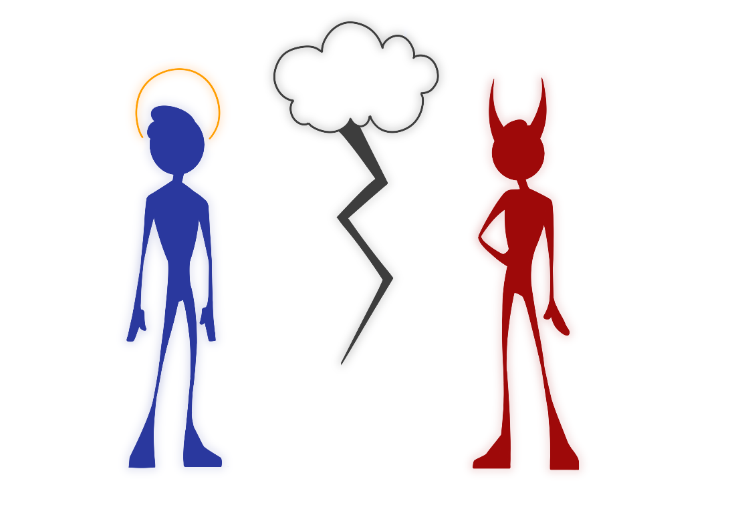
«Обидчику» предписывают, как он должен загладить свою вину. Никаких выгод от этого он не получает. У него практически отсутствует потенциал для реабилитации – нет ни возможностей, ни желания. Более того, он «отделяется» от остальных, получая клеймо «хулигана», «обидчика».
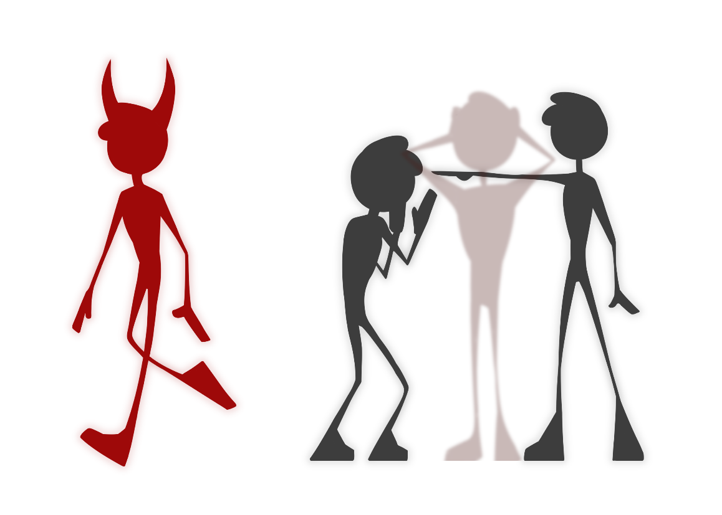

Бывает так, что «обидчик» искренне сожалеет о содеянном, но возможности восстановить отношения нет.

Невозможно полностью избежать порицания «обидчика», но работу со стыдом можно выстроить аккуратно.

Пострадавшей стороне сочувствуют, но фокус внимания смещается на работу с «обидчиком», а «пострадавший» остается в стороне.
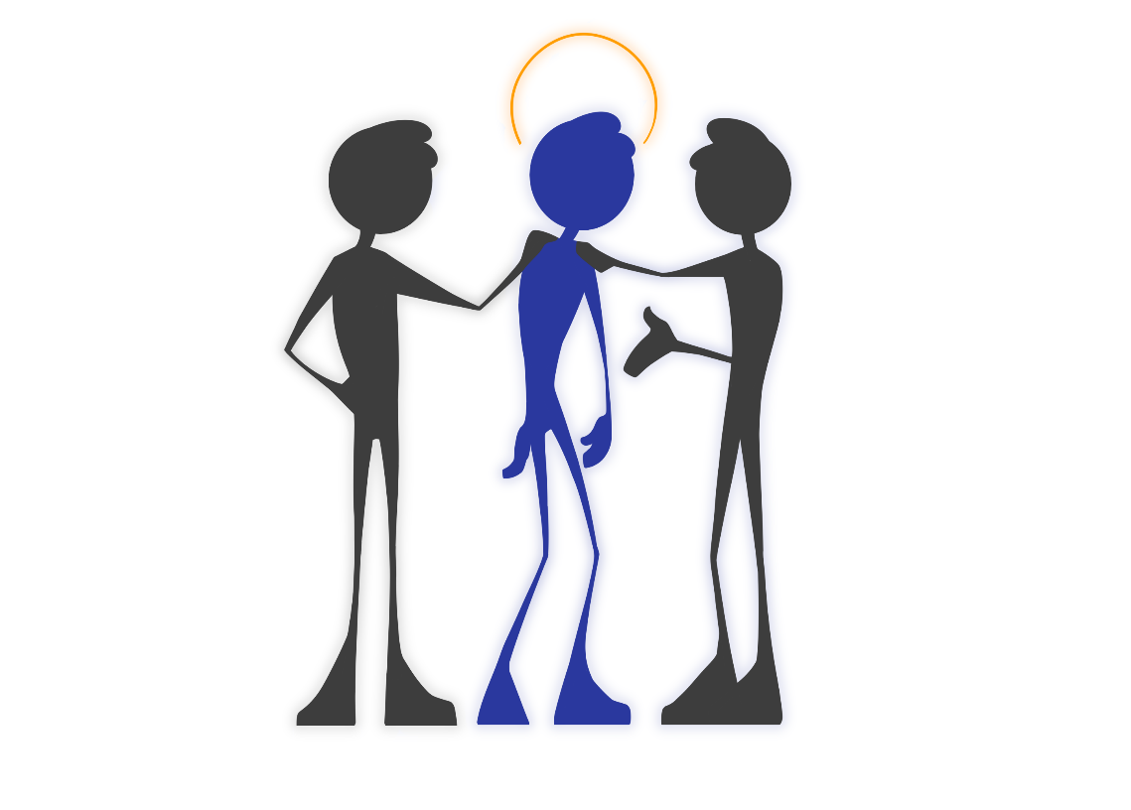
Однако пострадавшая сторона может испытывать сильные негативные эмоции и желание избавиться от них; потребность получить ответы на вопросы: почему я выбран объектом агрессии? За что? Как жить дальше?
Конструктивное решение конфликта возможно, если между сторонами происходит диалог, в ходе которого они могут высказать друг другу, претензии, переживания и совместно найти способ разрешения конфликта.
Без посредника (медиатора) сторонам трудно общаться конструктивно. Медиатор, как нейтральная сторона, помогает сторонам выразить точки зрения, помогает «снизить градус эмоций», формируя пространство взаимопонимания.

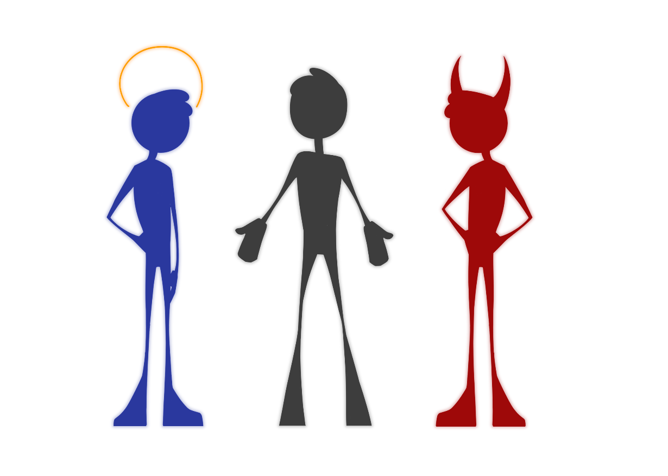
Медиация – это особый вид переговоров, при котором независимый посредник (медиатор) помогает сторонам в конфликте найти взаимовыгодное решение по существу спора.

Принципы медиации:
- Конфиденциальность
- Нейтральность медиатора
- Равноправие сторон
- Добровольность

Для проведения восстановительной медиации необходима подготовительная работа – предварительные встречи со сторонами конфликта.
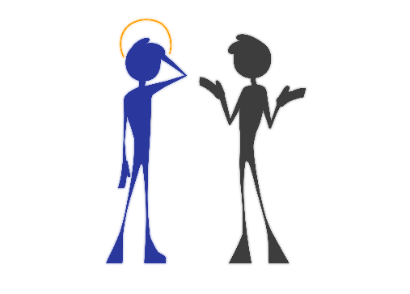
Одна из наиболее важных задач ведущего по отношению к сторонам – создание безопасной атмосферы и мотивирование участников на участие в медиации.
Медиатор проясняет ситуацию, её видение стороной.
Возможные действия медиатора:
- Обсуждение ситуации:
• помочь человеку рассказать о том, что произошло. Медиатор, используя метод активного слушания, проясняет для себя версии конфликтующих сторон о произошедшем.
• внимательно слушать и отмечать, что беспокоит человека;
• в случае необходимости помочь пережить сильные чувства;
- Обсуждение последствий:
Обсуждаемые вопросы:
• какие выходы возможны из создавшейся ситуации и к каким последствиям эти выходы могут привести;
• пытались ли сами разрешить ситуацию, встретиться со второй стороной;
• варианты заглаживания вреда;
• предложить сформулировать перечень вопросов, которые сторона хочет обсуждать на встрече (сформировать повестку дня);
3.Обсуждение формата предстоящей встречи
• обсуждение правил проведения встречи.
• пояснить свою роль медиатора на совместной встрече (нейтральность, координирование действий, поддержка диалога). Подчеркнуть ответственность сторон за принятие решения;
• обсудить перечень участников будущей встречи, предпочтительное время и место встречи;
Восстановительная медиация – встреча конфликтующих «за столом переговоров», в ходе которой медиатор создает условия для взаимопонимания всех участников, и для достижения договора о приемлемых для всех них вариантах разрешения проблем (при необходимости — о заглаживании причиненного вреда). То есть, ответственность за результат встречи лежит на ее участниках.
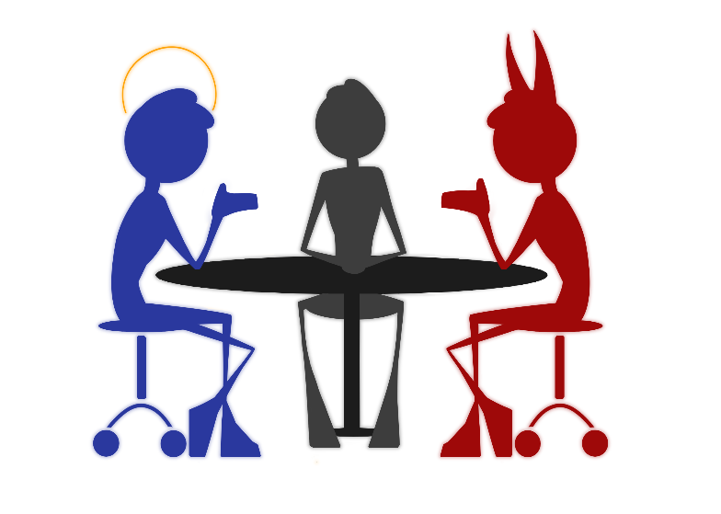
Медиатор помогает всем участникам снизить эмоциональный накал, услышать и понять друг друга. Каждый имеет возможность выразить свои чувства, освободиться от них.
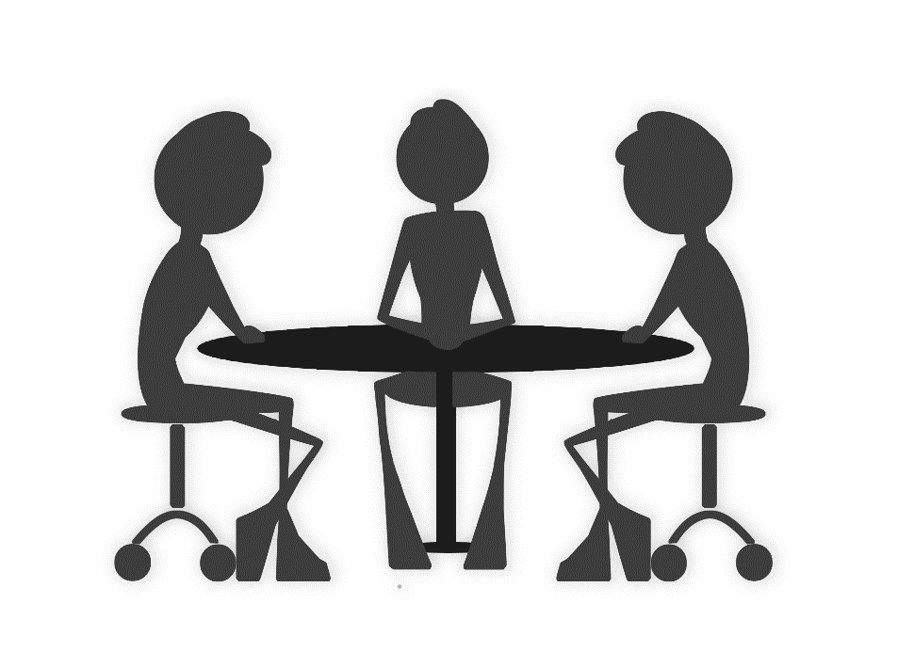
Конфликт должен быть решен его непосредственными участниками, поскольку только они смогут найти лучшее решение.
При применении медиативного подхода у обидчика есть возможность принести извинения, загладить причиненный вред, вернуть себе уважение и восстановить отношения. Вместо того, чтобы изолировать и разделять, медиативные технологии направлены на восстановление личных отношений и отношений с сообществом. Вот почему при применении медиации возможно достижение результата типа «выигрыш-выигрыш».
